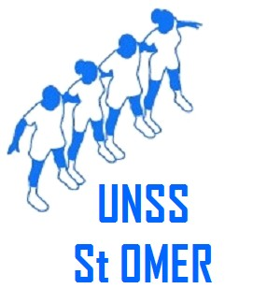
Formation Jeune Officiel
District de Saint Omer

Foot |  |  | Badminton |  |  | Gymnastique
Futsal |  |  | Cross |  |  | Natation
Hand |  |  | Course d’Orientation |  |  | Raid
Rubgy |  |  | Fitness / Aérobic |  |  | Tennis de table
Volley |  |  | Golf |  |  | VTT

Date : ………………
Lieu : ……………………
Enseignant organisateur : ……………………………………
Effectif Filles = …. Effectif Garçons = …….

Liste des présents et résultats de la Validation
NOM | Prénom | N° Licence | Etablissement | Admis | Non Admis

Résumé succinct ce la formation
……………………………………………………………………………………………………………………………
……………………………………………………………………………………………………………………………
……………………………………………………………………………………………………………………………
……………………………………………………………………………………………………………………………
……………………………………………………………………………………………………………………………
……………………………………………………………………………………………………………………………
……………………………………………………………………………………………………………………………
……………………………………………………………………………………………………………………………
……………………………………………………………………………………………………………………………
……………………………………………………………………………………………………………………………
……………………………………………………………………………………………………………………………
……………………………………………………………………………………………………………………………
……………………………………………………………………………………………………………………………
……………………………………………………………………………………………………………………………
……………………………………………………………………………………………………………………………
……………………………………………………………………………………………………………………………

